Università degli studi di Salerno

***Corso di Laurea in Informatica***



***PROGRAMMAZIONE WEB***

***Project Proposal***

***GameBarter***

*.*

# Studenti:

##### Nome Matricola

Giuseppe Arienzo 0512106124

Mattia Mascolo 0512105329

Lorenzo Paolo

Cocchinone 0512105326

**Docente:**

Rita Francese

*Anno Accademico: 2018/19*

INDICE

1. Obbiettivo del progetto
2. Analisi di siti esistenti
   * Homepage
   * Scheda del gioco
   * Area Personale
3. Funzionalità del sito
4. Considerazioni aggiuntive
5. Web site design
6. Design scketches
7. Palette Colori
8. [Schema DB](#_Schema_DB_(non)

GameBarter

# Obiettivo del progetto

L’obbiettivo del progetto sarà realizzare una piattaforma di e-commerce, specializzata nel baratto di videogiochi usati. Esso si rivolge prevalentemente ad ‘un pubblico di giovane età, quindi affine all’utilizzo degli strumenti che Internet offre, pertanto permetterà ad ogni iscritto di inserire i propri giochi usati per poterli rivendere. Il sito avrà la particolarità di non accettare le comuni valute, esso infatti si baserà sul concetto di baratto, ovvero gli utenti vendendo il loro videogiochi usati otterranno crediti in una valuta virtuale, chiamata **GBA,** che potranno poi spendere per acquistare giochi inseriti da altri utenti.

# Analisi di siti esistenti

**Homepage:** l’home page del sito sarà basata su quelle del sito di e-commerce **Multiplayer.com.** Essa presenterà il logo del sito in alto a sinistra affiancato da un campo di ricerca e da un pulsante per effettuare il login e successivamente accedere all’area utente.

Sotto questi tre elementi sarà presente un banner che conterrà dei link che permetteranno di filtrare tutti i giochi presenti all’interno del sito in base alla loro tipologia (FPS, Avventura, TPS, Strategico, Gestionale ecc.).

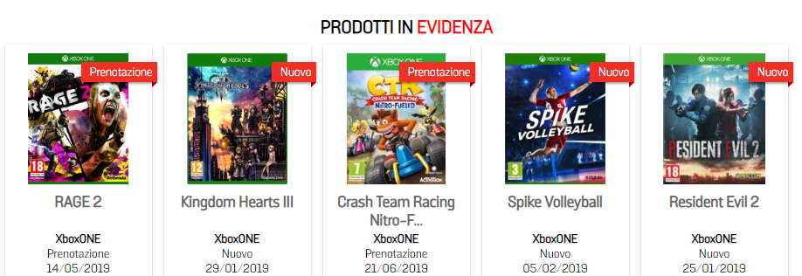Sotto tale banner sarà presente una sezione “**In evidenza”** che conterrà 10 giochi selezionati casualmente dall’intero catalogo del sito.

**Area personale:** Il sito inoltre presenterà una semplice area personale, che permetterà di controllare lo stato di tutti i giochi usati inseriti e di verificare il proprio credito espresso in una valuta virtuale. Tale area sarà graficamente simile alla sezione “i miei ordini” del sito Amazon.

# Funzionalità del sito:

La piattaforma, come precedentemente descritto, permetterà ai suoi utenti di:

* **Registrarsi tramite un nome utente ed una password;**
* **Inserire i propri giochi usati per venderli ed ottenere crediti;**
* **Acquistare altri giochi usati tramite l’utilizzo di crediti;**
* **Navigare all’interno del sito per visionare i giochi disponibili;**
* **Visualizzare lo stato dei propri giochi usati inseriti in modo da verificare se sono stati venduti o meno;**
* 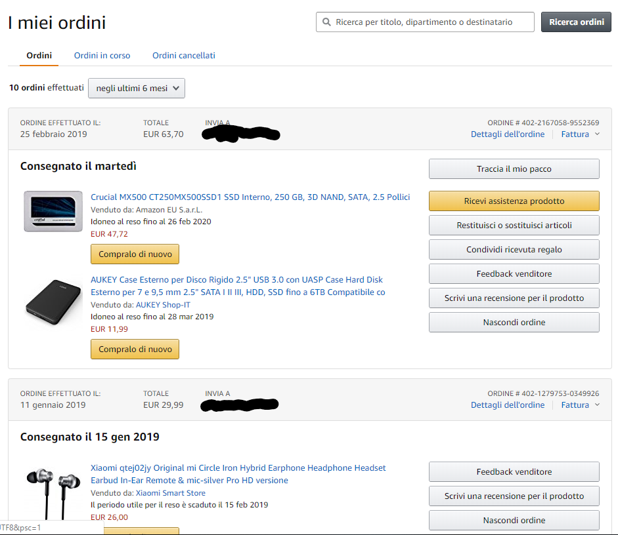**Inserire i giochi che si desidera acquistare all’interno di un carello per poi procedere successivamente al check-out.**

**Tipologie di utenti:**

* **Amministratore:** quest’ultimo avrà accesso ad una sua pagina privata, che permetterà le seguenti funzioni:
  + **Inserire ed eliminare giochi dal catalogo;**
  + **Modificare dati inerenti ai giochi.**
  + **Visionare le transazioni di tutti gli utenti**
* **Utente registrato:** avrà accesso alle seguenti funzioni:
  + **Visitare il catalogo del sito;**
  + **Inserire giochi all’interno del sito e gestirli;**
  + **Acquistare giochi all’interno del sito.**
  + **inserire prodotti nel carrello, variarne la quantità**
* **Utente non registrato:** avrà accesso alle seguenti funzioni:
  + **Visitare il catalogo del sito;**
  + **Registrarsi.**

# Considerazioni aggiuntive: Come considerazioni aggiuntive sul progetto si afferma che:

* Un cliente può inserire un gioco solamente se esso è presente nel catalogo del sito.
* Il prezzo di un gioco inserito dal cliente viene scelto dal sito al momento dell’inserimento di quest’ultimo nel catalogo ed è differente per ogni gioco.

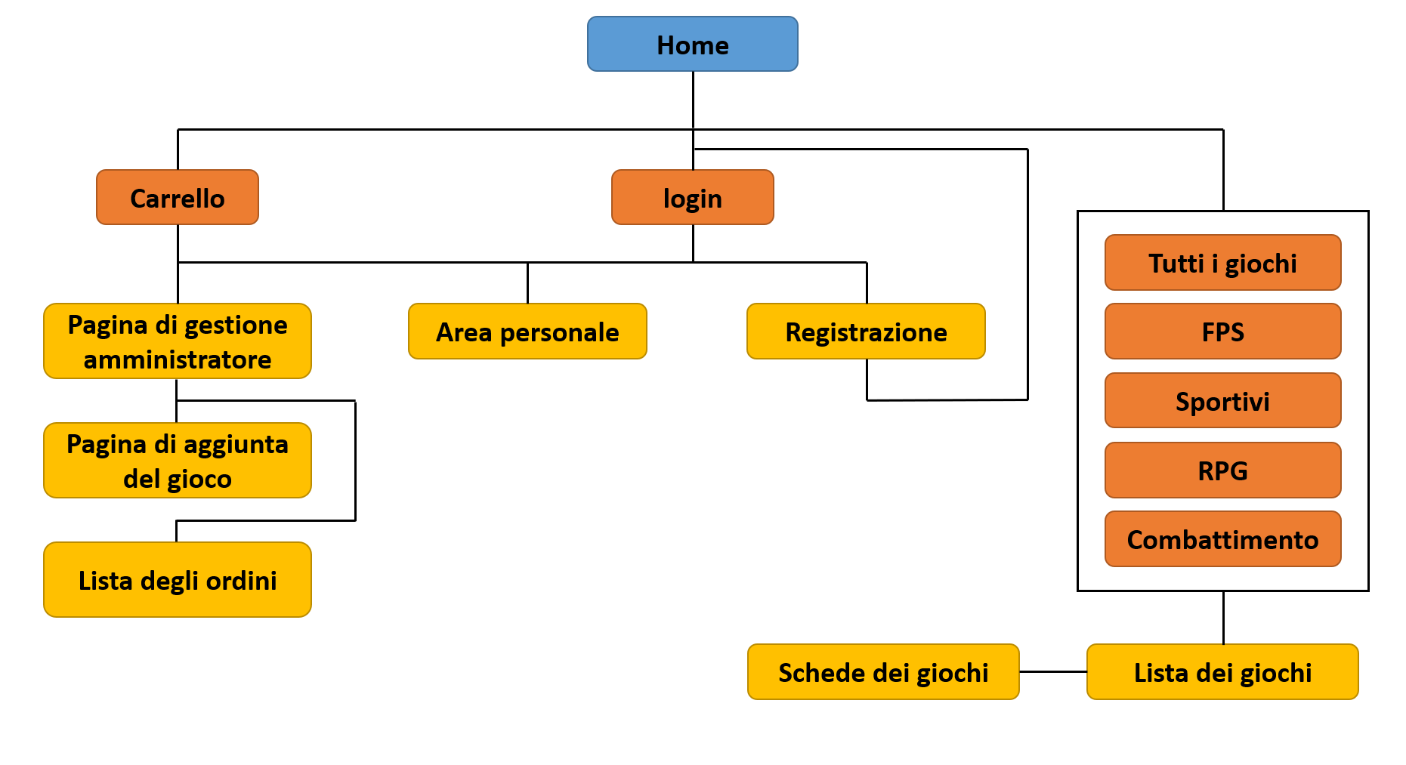

# Website Design:

# Design scketches:

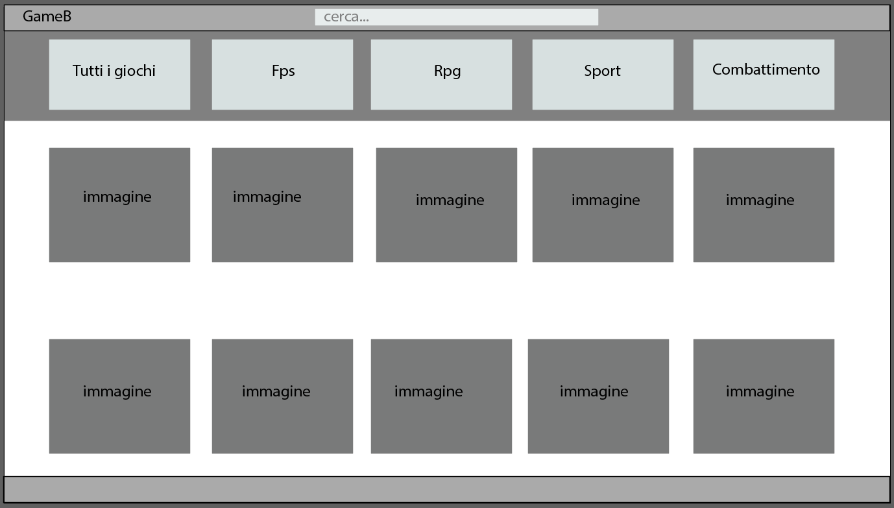**Homepage:**

**Scheda del singolo gioco:**

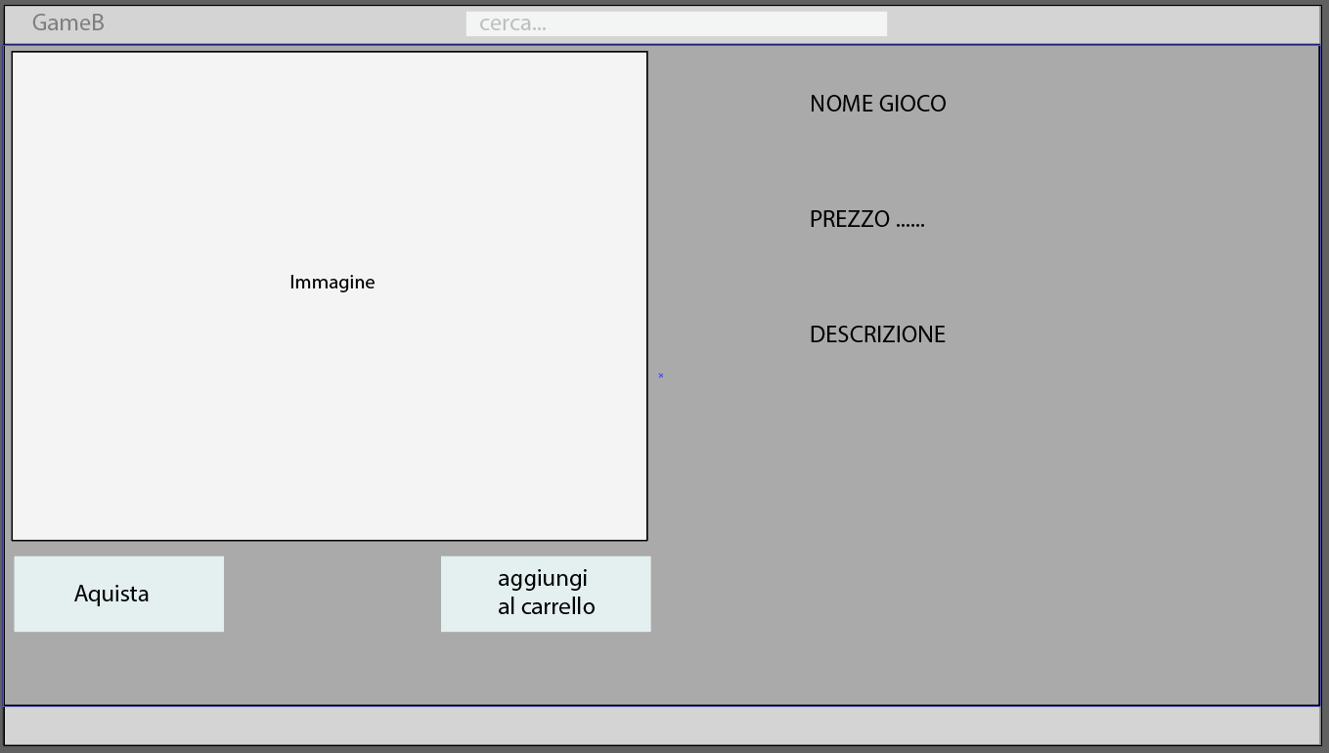

**Schermata di login:**

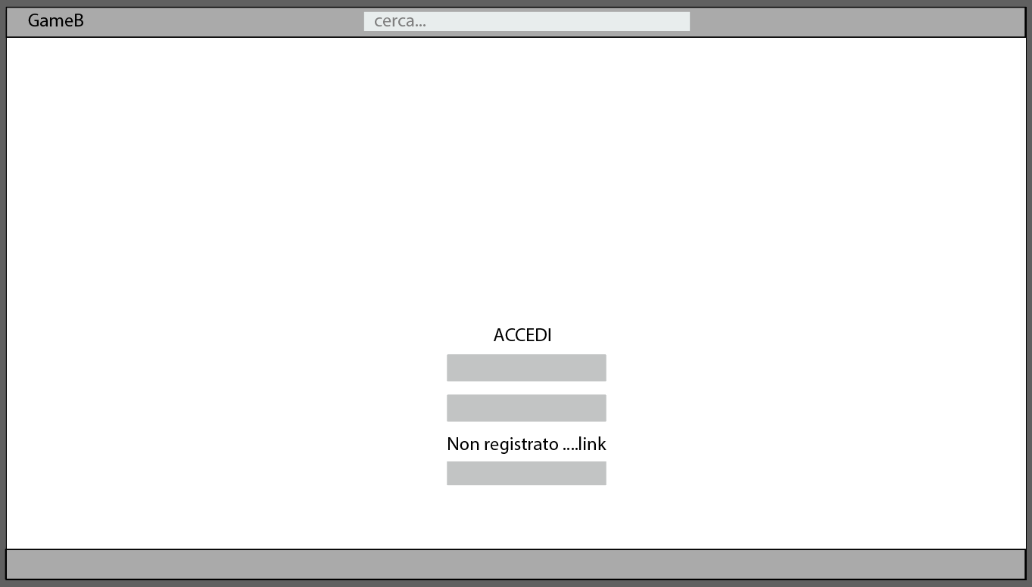

**Carrello:**

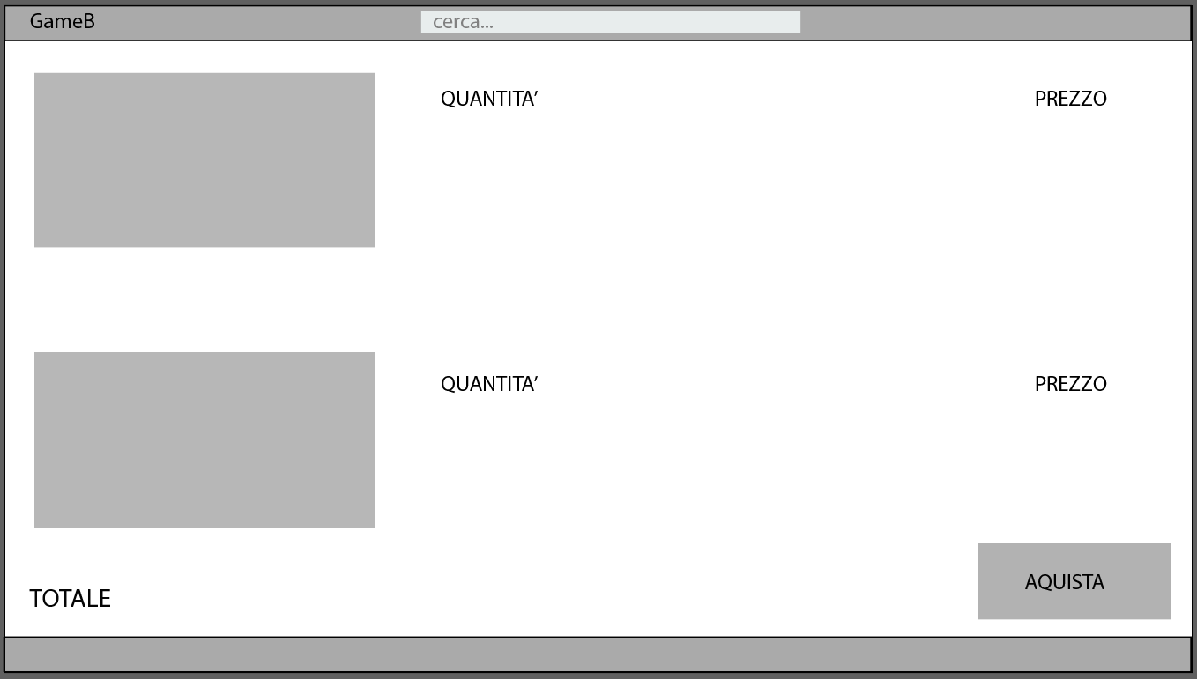

**Schermata di registrazione:**

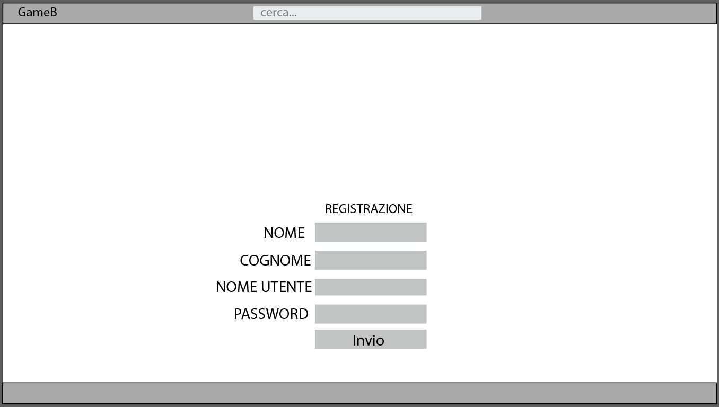

**Area Personale:**

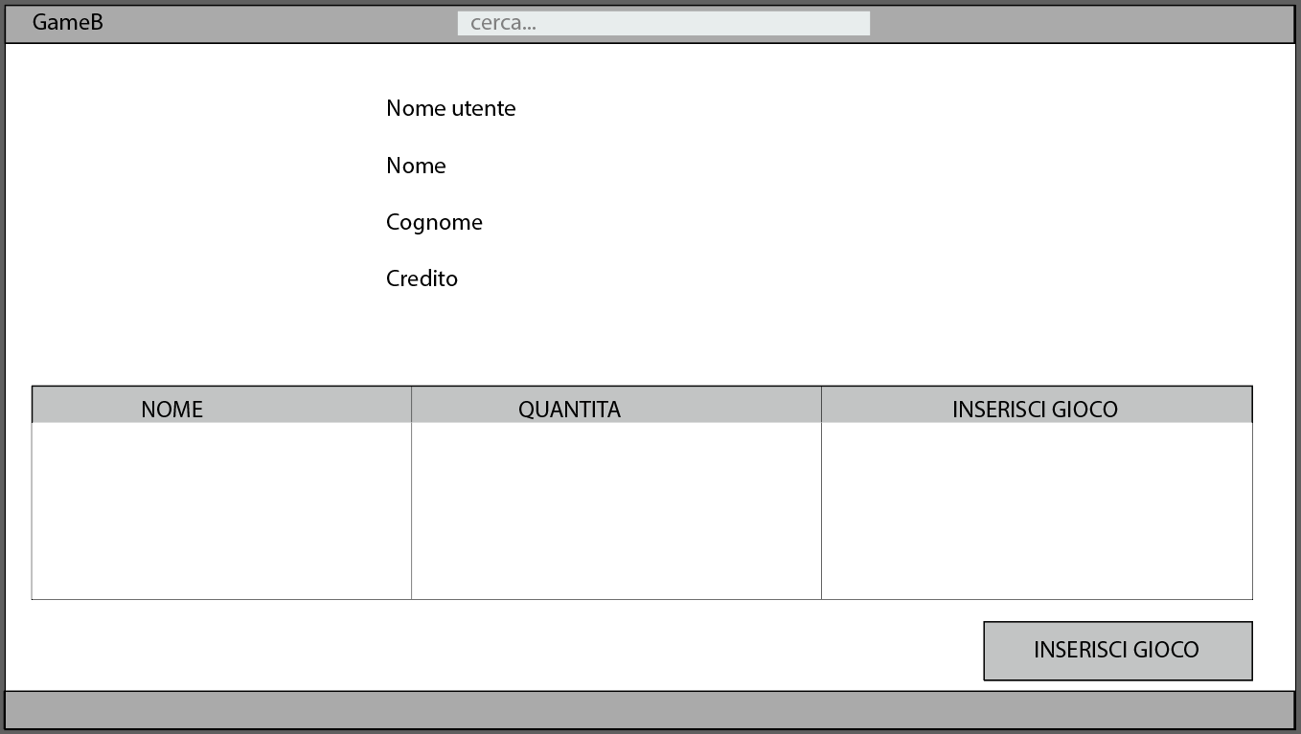

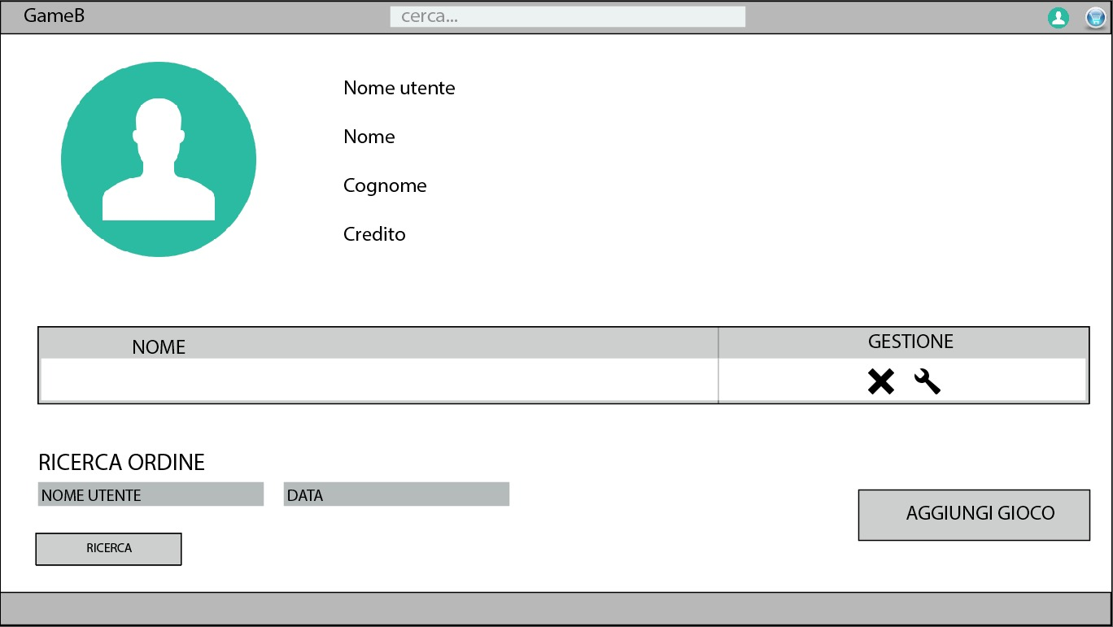**Area personale dell’amministratore:**

**Pagina di Inserimento per nuovi giochi:**

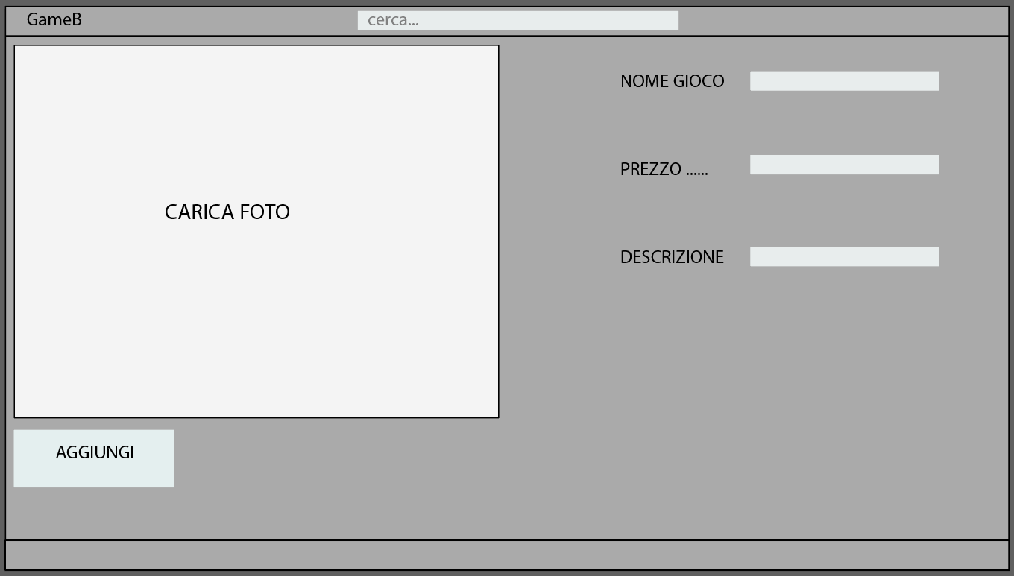

**Lista dei giochi:**

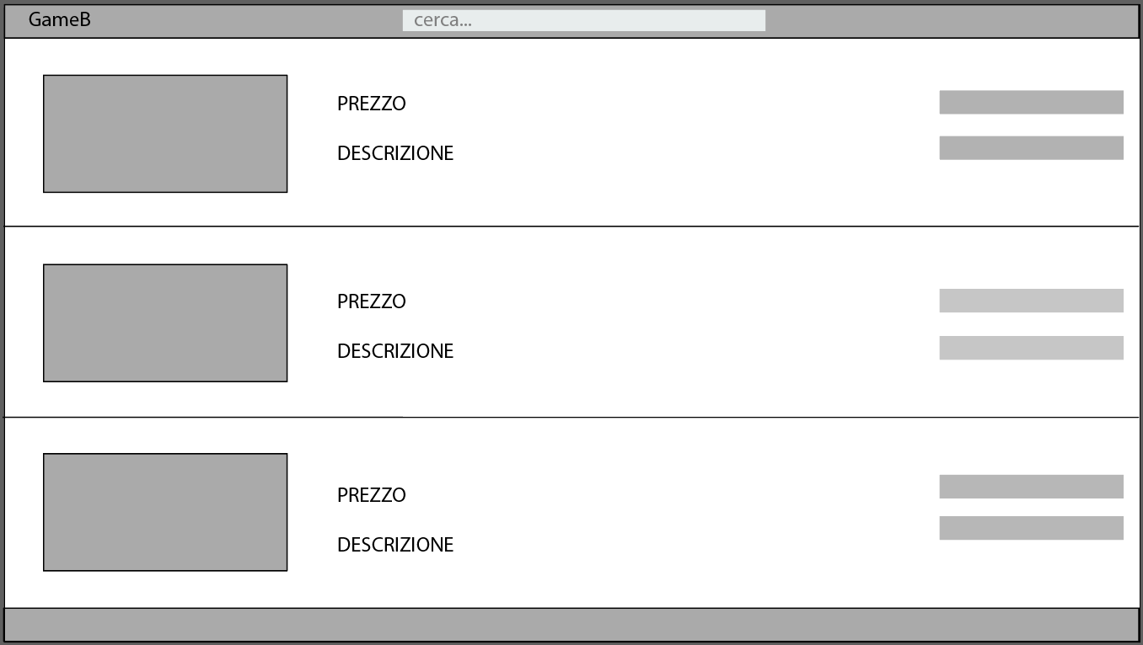

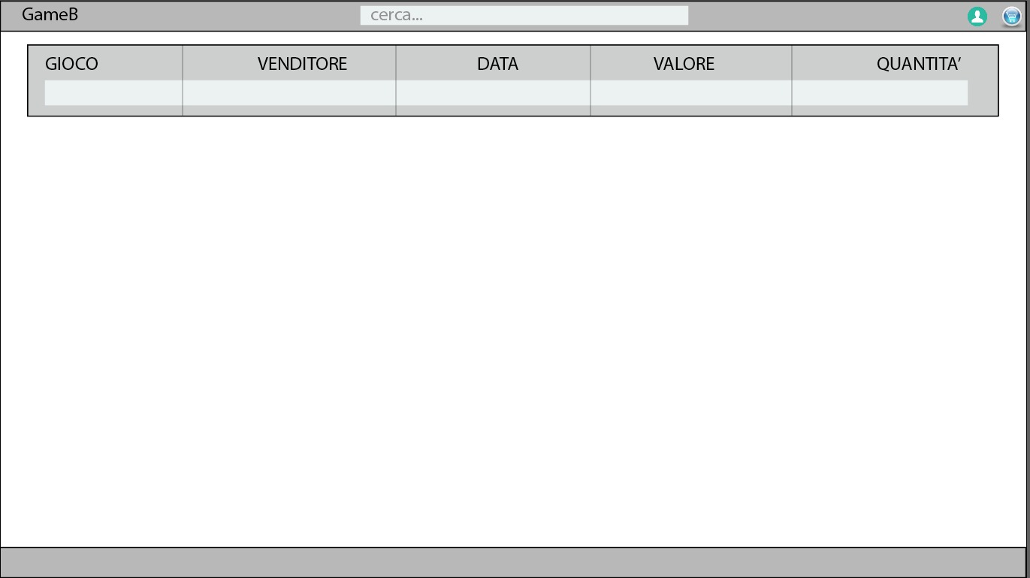**Lista ordini:**